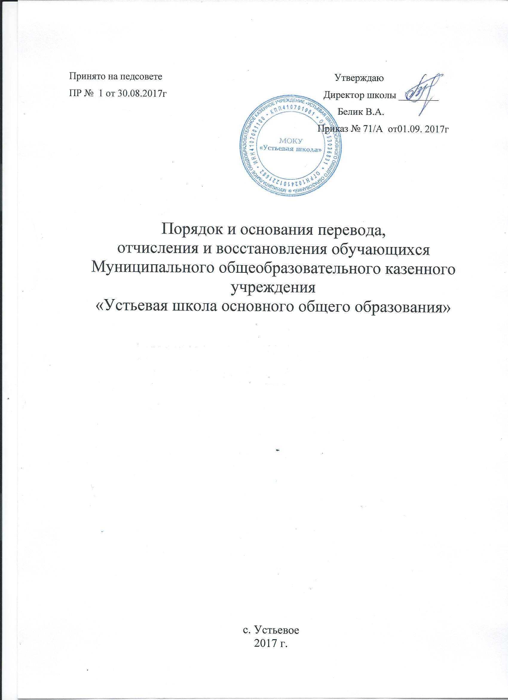

1. Общие положения
1.1. Настоящий порядок разработан в соответствии с Федеральным законом от 29.12.2012 года № 273-ФЗ «Об образовании в Российской Федерации», на основании приказа Минобрнауки России от 30.08.2013 г. №1015 «Об утверждении Порядка организации и осуществления образовательной деятельности по основным образовательным программам – образовательным программам начального общего, основного общего и среднего общего образования», приказа Минобрнауки России от 12.03.2014 г. № 177 «Об утверждении Порядка и условий осуществления перевода обучающихся из одной организации, осуществляющей образовательную деятельность по образовательным программам начального общего, основного общего и среднего общего образования, в другие организации, осуществляющие образовательную деятельность по образовательным программам соответствующих уровня и направленности», Уставом школы.
1.2. Настоящий порядок регламентирует порядок и основания перевода, отчисления и восстановления обучающихся муниципального общеобразовательного казенного учреждения «Устьевая школа основного общего образования» (далее по тексту – школа).
2. Порядок и основания перевода
2.1. Обучающиеся могут быть переведены в другие образовательные организации в следующих случаях:
- в связи с переменой места жительства;
- в связи с переходом в другие образовательные организации, в том числе в образовательные организации, реализующие другие виды образовательных программ;
- по желанию родителей (законных представителей).
2.2. Перевод совершеннолетнего обучающегося осуществляется на основании его личного заявления, несовершеннолетнего обучающегося, не имеющего основного образования – на основании заявления родителей (законных представителей) обучающегося, в остальных случаях – с письменного согласия родителей (законных представителей) обучающегося.
2.3. Перевод обучающегося на основании решения суда производится в порядке, установленном законодательством.
2.4. При переводе обучающегося из школы в другую общеобразовательную организацию его родителям (законным представителям) выдаются документы: личное дело, документ об образовании (при его наличии), ведомость успеваемости, медицинская карта. Школа выдает документы по личному заявлению родителей (законных представителей) при условии предоставления справки-подтверждения о зачислении обучающегося в другую общеобразовательную организацию. При переводе в иные образовательные организации по заявлению совершеннолетнего обучающегося, родителей (законных представителей) несовершеннолетнего обучающегося выдаётся документ об образовании, ведомость успеваемости.
2.5. При переводе обучающегося в школу из других образовательных организаций прием его осуществляется в соответствии с Правилами приема в школу.
2.6. Перевод обучающегося оформляется приказом директора учреждения.

3. Отчисление обучающихся
3.1. Обучающийся может быть отчислен из школы:
- в связи с получением образования (завершением обучения);
- по инициативе обучающегося или родителей (законных представителей) несовершеннолетнего обучающегося, в том числе в случае перевода обучающегося для продолжения освоения образовательной программы в другую организацию, осуществляющую образовательную деятельность;
- в случае установления нарушения порядка приема в школу, повлекшего по вине обучающегося, родителей (законных представителей) обучающегося его незаконное зачисление в школу;
- по инициативе школы в случае применения к обучающемуся, достигшему возраста пятнадцати лет, отчисления как меры дисциплинарного взыскания за неоднократное неисполнение или нарушение устава школы, правил внутреннего распорядка обучающихся или иных локальных нормативных актов по вопросам организации и осуществления образовательной деятельности;
- по обстоятельствам, не зависящим от воли обучающегося или родителей (законных представителей) несовершеннолетнего обучающегося и школы, в том числе в случае ликвидации школы.
3.2. Отчисление обучающегося, как мера дисциплинарного взыскания, не применяются к обучающимся по образовательным программам начального общего образования, а также к обучающимся с ограниченными возможностями здоровья (с задержкой психического развития и различными формами умственной отсталости).
3.3. Отчисление обучающегося, как мера дисциплинарного взыскания, не применяется к обучающимся во время их болезни, каникул, академического отпуска, отпуска по беременности и родам или отпуска по уходу за ребенком.
3.4. Отчисление несовершеннолетнего обучающегося, как мера дисциплинарного взыскания, применяется, если иные меры дисциплинарного взыскания и меры педагогического воздействия не дали результата и дальнейшее его пребывание в учреждении оказывает отрицательное влияние на других обучающихся, нарушает их права и права работников школы, а также оказывает отрицательное влияние на нормальное функционирование школы.
3.5. Решение об отчислении несовершеннолетнего обучающегося, достигшего возраста пятнадцати лет и не получившего основного общего образования, как мера дисциплинарного взыскания, принимается с учетом мнения его родителей (законных представителей) и с согласия комиссии по делам несовершеннолетних и защите их прав.
Решение об отчислении детей-сирот и детей, оставшихся без попечения родителей, принимается с согласия комиссии по делам несовершеннолетних и защите их прав и органа опеки и попечительства.
3.6. Школа незамедлительно проинформирует об отчислении несовершеннолетнего обучающегося в качестве меры дисциплинарного взыскания орган местного самоуправления, осуществляющий управление в сфере образования. Орган местного самоуправления, осуществляющий управление в сфере образования, и родители (законные представители) несовершеннолетнего обучающегося, отчисленного из школы, не позднее чем в месячный срок принимают меры, обеспечивающие получение несовершеннолетним обучающимся общего образования.
3.7. Обучающийся, родители (законные представители) несовершеннолетнего обучающегося вправе обжаловать решение об отчислении, принятое по инициативе школы, в установленном законом порядке.
3.8. В заявлении об отчислении указываются: фамилия, имя, отчество (при наличии) обучающегося; дата и место рождения; класс обучения; причины оставления учреждения.
3.9. При отчислении школа выдает заявителю следующие документы:
личное дело обучающегося; ведомость текущих оценок, которая подписывается директором Учреждения и заверяется печатью Учреждения; документ об уровне образования (при его наличии); медицинскую карту обучающегося.
3.10. Обучающимся, не прошедшим государственной итоговой аттестации или получившим на государственной итоговой аттестации неудовлетворительные результаты, выдается справка об обучении установленного образца.

4. Восстановление обучающихся
4.1. Восстановление обучающегося в школе, если он досрочно прекратил образовательные отношения по своей инициативе и (или) инициативе родителей (законных представителей), проводится в соответствии с Правилами приема обучающихся в школу.
4.2. Лица, отчисленные ранее из школы, не завершившие образование по основной образовательной программе, имеют право на восстановление в число обучающихся школы независимо от продолжительности перерыва в учебе, причины отчисления.
Право на восстановление в школу имеют лица, не достигшие возраста восемнадцати лет.
4.3. Восстановление лиц в число обучающихся школу осуществляется только на свободные места.
4.4. Восстановление обучающегося производится на основании личного заявления родителей (законных представителей).
4.5. Решение о восстановлении обучающегося принимает директор школы, что оформляется соответствующим приказом.
4.6. При восстановлении в школу заместитель директора по УВР устанавливает порядок и сроки ликвидации академической задолженности (при наличии таковой).

